道诚一期（2013年中山悦创项目）
2019年6月及退场监管报告

项目名称：悦盈城市花园
委托方：道诚（上海）股权投资基金管理有限公司
受托方：北京康正国际资产评估有限公司
监管人员：刘运韬、高小萌
日期：二零一九年七月十九日
目录

1项目基本情况 2
2重大事件披露 3
3项目照片 4
4印章、证照使用情况 5

为了方便阅读之目的，本报告中将部分名称简写为：
悦创：中山市悦创房地产投资有限公司
悦恒：中山市悦恒商业管理有限公司
悦腾：中山市悦腾房地产投资有限公司
盈富达：中山市盈富达房地产开发有限公司
康正：北京康正国际资产评估有限公司
世安：中山市世安机电安装工程有限公司
道诚：上海道诚一期股权投资中心（有限合伙）

1 项目基本情况
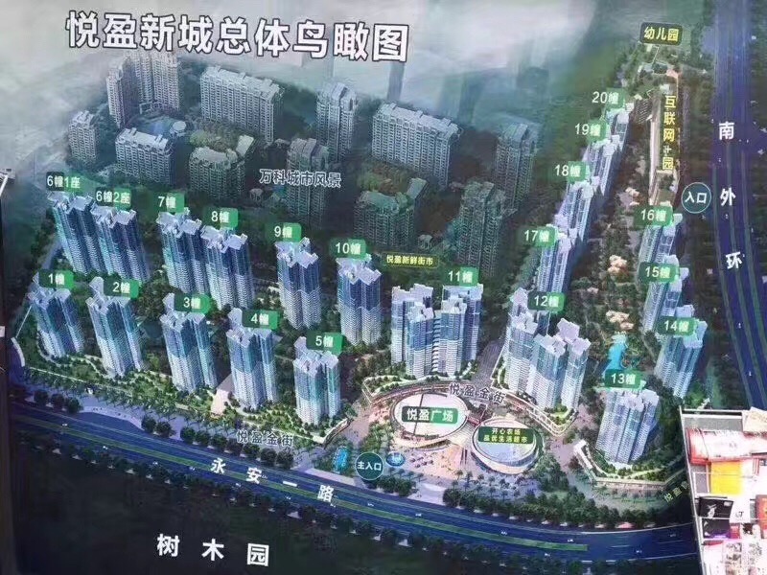
监管项目为悦创开发建设的综合性项目“悦盈城市花园”，位于广东省中山市南区城南一路。项目总占地面积14.6万平方米，总建筑规模约58.6平方米。该项目分三期开发建设，共建有23幢高层住宅楼、1栋综合办公楼及2栋独立商业楼。其中一期建设有5幢、10幢、11幢1座、11幢2座、12幢1座、12幢2座、13幢、14幢，共8幢住宅楼及2幢独立商业楼；二期建设有15幢、16幢、17幢、18幢、19幢、20幢，共6幢住宅楼及1幢综合办公楼；三期建设有1幢、2幢、3幢、4幢、6幢1座、6幢2座、7幢、8幢、9幢，共9幢住宅楼，国有建设用地使用权出让年期为居住70年。项目于2012年开工建设，并于2015年全部竣工并交付使用。

2重大事件的披露
1、2019年7月2日，中山市悦诚投资管理有限公司已完成注销。
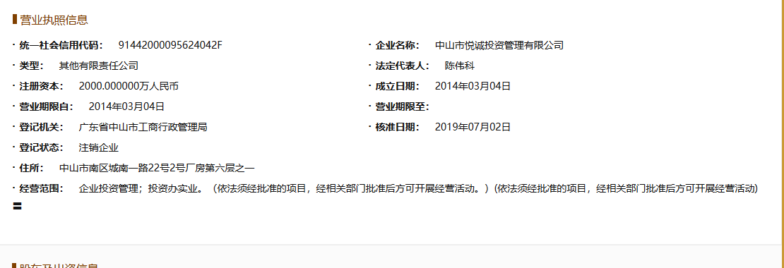

2、2019年7月19日，因该项目已达到上海道诚一期股权投资中心（有限合伙）退出条件，根据委托方指示，北京康正国际资产评估有限公司监管人员刘运韬退出该项目监管，并与中山市悦创房地产投资有限公司完成相关资料印鉴交接，交接清单如下：
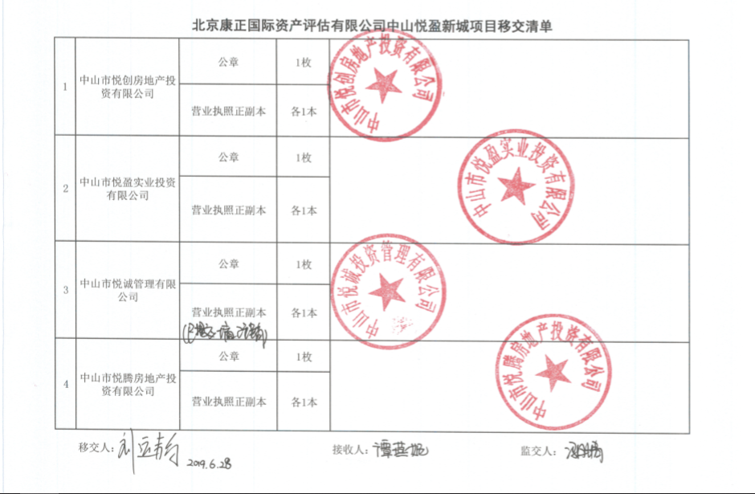

3项目照片（2019年6月30日）
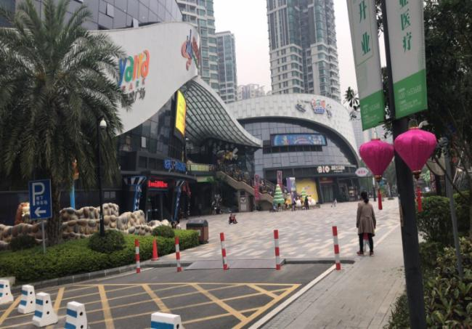
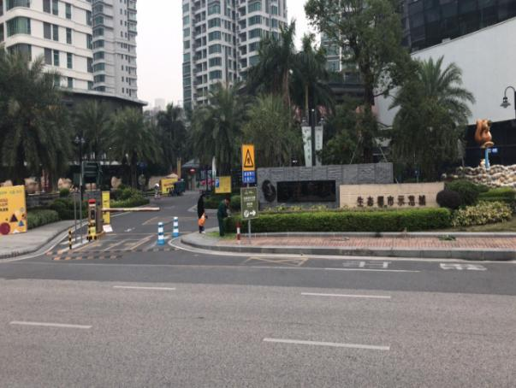

1、项目主入口 2、悦盈广场
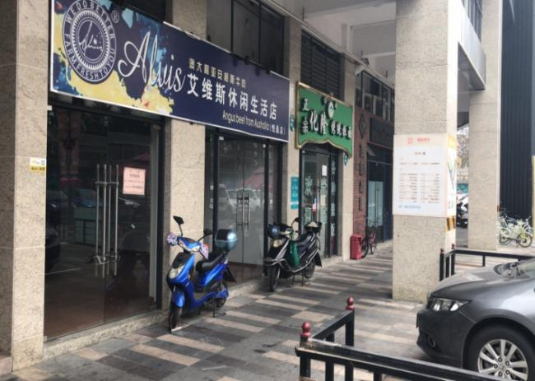

3、项目一期已租售商铺4、项目一期待租售商铺

3、项目一期已租售商铺 4、项目一期待租售商铺

3、项目一期已租售商铺 4、项目一期待租售商铺
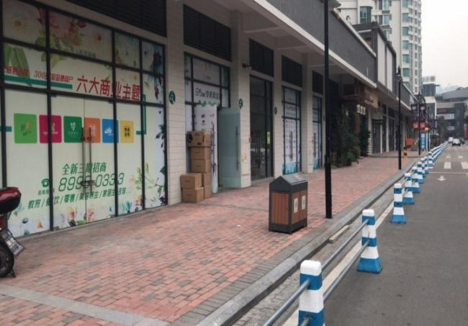
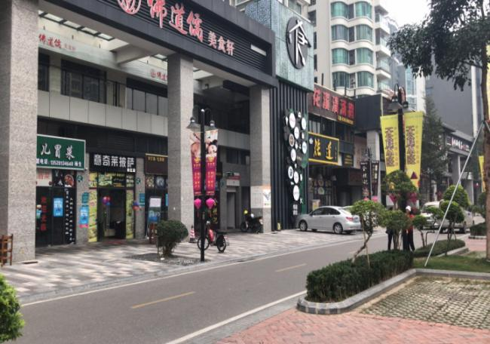

5、项目二期已租售商铺 6、项目二期待租售商铺
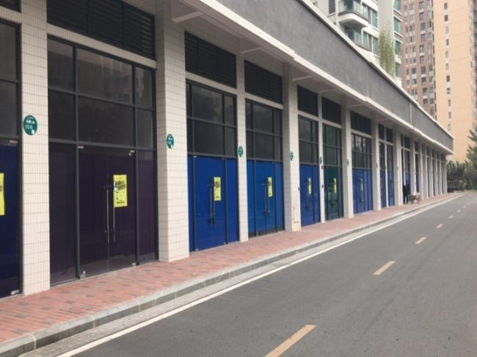
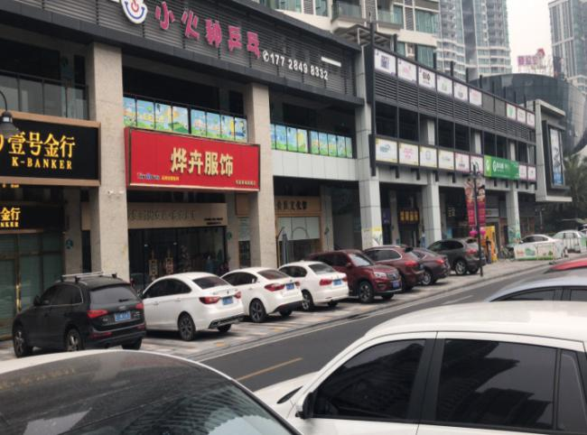

- 项目三期已租售商铺 8、项目三期待租售商铺

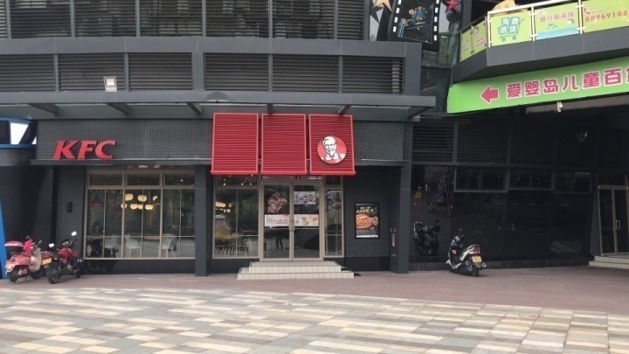
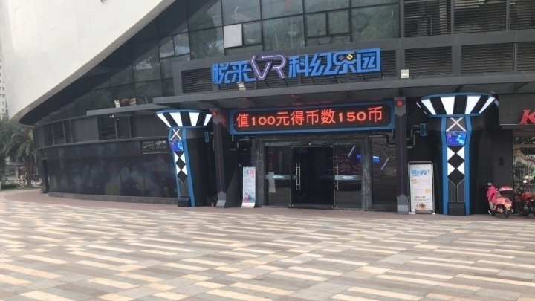

9、项目新开VR体验馆 10、项目新开KFC
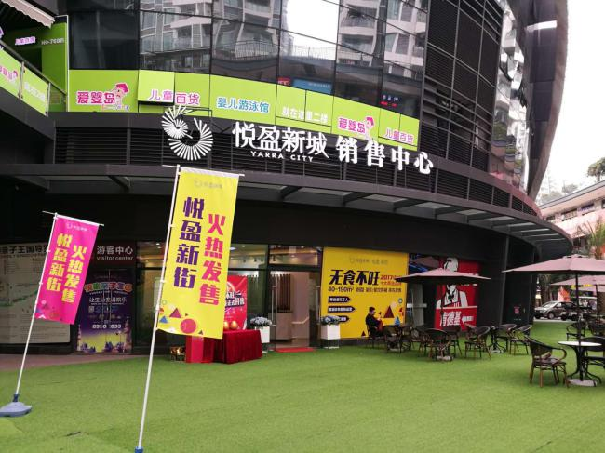
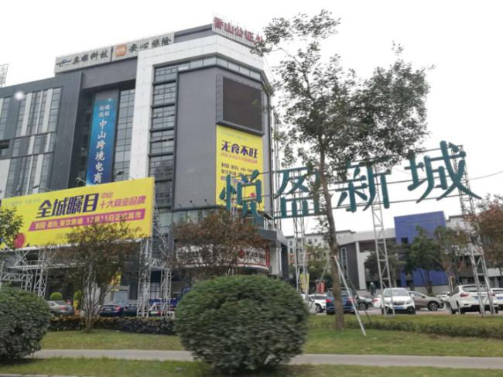

11、项目写字楼 12、项目销售中心

4印章、证照使用情况
对于印章的使用，悦创工作人员严格按照监管计划及后续用章/印流程约定，履行印章使用流程，并通过相关负责人审批，给予盖章。各印鉴使用具体情况详见公章/合同章使用情况表：
悦创公章用印登记台帐

序号 | 日期 | 数量 | 用印事由 | 使用部门
1 | 2019/6/3 | 3套 | 2-574、2-589、6-1-3004合同 | 销售部
2 | 2019/6/5 | 100份 | 用水业务受理表 | 商业运营部
3 | 2019/6/5 | 1 | 办理3幢204-206卡租赁备案 | 商业运营部
4 | 2019/6/5 | 4 | 申请表 | 销售部
5 | 2019/6/5 | 63份 | 写字楼收费单 | 商业运营部
6 | 2019/6/5 | 1 | 财务报表 | 财务部
7 | 2019/6/5 | 1 | 延期申请 | 财务部
8 | 2019/6/5 | 3份 | 工程报价申请单 | 商业运营部
9 | 2019/6/10 | 8份 | 预购商品房预告登记申请表、报送表 | 销售部
10 | 2019/6/10 | 1 | 审计文件 | 财务部
11 | 2019/6/10 | 7份 | 身份证复印件、房产证复印件 | 商业运营部
12 | 2019/6/11 | 5份 | 4幢207-209卡房产证复印件、商铺租赁合同、转租证明 | 商业运营部
13 | 2019/6/12 | 1套 | 车位1-543合同 | 销售部
14 | 2019/6/12 | 1 | 预售抵押转现楼抵押办证申请书 | 销售部
15 | 2019/6/13 | 5份 | 授权委托书、营业执照、法人身份证、504卡房产证复印件 | 商业运营部
16 | 2019/6/13 | 4份 | 1栋207卡办证合同+办证转租证明+（悦创-悦恒）办证合同+房产证 | 商业运营部
17 | 2019/6/13 | 各173份 | 委托书、营业执照、资料清单、委托人身份证 | 财务部
18 | 2019/6/13 | 1 | 注销事项 | 财务部
19 | 2019/6/14 | 22份 | 声明(504卡）、承诺书、委托书、身份证复印件 | 商业运营部
20 | 2019/6/14 | 1 | 办证登记表 | 销售部
21 | 2019/6/14 | 1 | 办证资料 | 销售部
22 | 2019/6/17 | 1 | 工行办理变更法人、销户 | 财务部
23 | 2019/6/17 | 2套+两份 | 车位买卖合同、办证申请表 | 销售部
24 | 2019/6/18 | 各一式两份 | 技术开发合同、合作协议 | 策划部
25 | 2019/6/18 | 2份 | 820卡之一办证合同房产证 | 商业运营部
26 | 2019/6/18 | 27份 | 4-101用电受理表、701-703受理回执+申请表+供电合同、820-821租赁合同 | 商业运营部
27 | 2019/6/20 | 155份 | 悦创营业执照+法人身份证+委托书+代办人身份证；办证合同 | 商业运营部
28 | 2019/6/20 | 3 | 全体投资人承诺书、营业执照、清税证明 | 开发部
29 | 2019/6/24 | 一式两份 | 补充协议 | 财务部
30 | 2019/6/24 | 3 | 车位买卖合同、程建华个人购房贷款/担保合同，备案登记表 | 销售部

